LA TECNOLOGÍA EN LA COMPLEJIDAD DEL SIGLO XXI*

María del Pilar López mari_pili@cantv.net. Facultad Experimental de Ciencias. Escuela de Computación. Universidad del Zulia. Maracaibo, Venezuela

Maryalejandra Montiel maryalejandra@cantv.net. Facultad de Humanidades y Educación. Escuela de Comunicación Social. Universidad del Zulia. Maracaibo, Venezuela

Todo está siempre inacabándose…. (Wagensberg, 2003)

Resumen
El presente trabajo realiza el abordaje de la tecnología desde el enfoque de la complejidad en un intento por aproximarse a la observación de los cambios acelerados y drásticos de este siglo XXI, ante la creciente complejidad del entorno y el fenómeno del cambio tecnológico, como un caso especial en la construcción del conocimiento.
Desde la Teoría de la Complejidad, desarrollada por Jorge Wagensberg y los planteamientos de Edgar Morín, se analiza el entretejido que interrelaciona los contenidos del mundo con la dinámica tecnológica. El epicentro de ambas realidades es el hombre y la construcción de su mundo. Finalmente se reflexiona acerca de la necesidad de una autoorganización orientada a la construcción de un nuevo modelo de pensamiento colectivo, basado en la educación y el amor, como vía para construir las bases del progreso tecnológico al servicio del Ser.

Palabras clave: Complejidad, Incertidumbre, Evolución Humana.

TECHNOLOGY IN THE COMPLEXITY OF 21ST CENTURY

Abstract

This paper looks at technology from the point of view of complexity in an effort to approach the observation of the accelerated and drastic changes in the 21st century, as we face the growing complexity of the surroundings and the impact of technological change, as a special case in the construction of knowledge.
From the theory of complexity, developed by Jorge Wagensberg and the proposals of Edgar Morin, a web is initiated that relates the world contents with technological dynamics. The center of both realities is men and the construction of its world. Finally a reflection is made about the necessity of a new self-organization is required to lead into the construction of a new thinking model based on the education and love, which will become part of the basis of technological progress at the service of the human being.

Key words: Complexity, Uncertainty, Human Evolution.

- Introducción

Las innovaciones tecnológicas, en los distintos momentos históricos de la humanidad, han sido un norte que guía y determina el nivel de avance de la sociedad y de sus habitantes. En los últimos años la tecnicidad ha modificado los diversos ámbitos del hacer humano y pareciera constituirse en el tejido que mueve al mundo.

La educación, la medicina, las comunicaciones, el comercio, la banca, y en general, todas las áreas alrededor de las cuales converge el hombre en la sociedad, están minadas por la tecnología. La gran paradoja plantea si el progreso tecnológico y los innumerables cambios que históricamente éste ha suscitado, han contribuido realmente a la evolución del hombre en cuanto a la solución de las grandes dificultades que hoy enfrenta la humanidad.

El presente trabajo intenta explicar cómo ha sido la evolución de la materia, la relación entre las improntas tecnológicas de este siglo XXI y la complejidad del mundo, así como el papel de la incertidumbre como motor fundamental del progreso tecnológico. Se plantea que las selecciones, con relación al desarrollo y uso tecnológico, han estado encaminadas hacia el hacer del hombre en detrimento del ser.

- El estado del arte: estados de la materia

La complejidad del mundo tiene su génesis antes que el hombre mismo. Desde entonces, y como producto de su misma dinámica, ha ido incrementando su potencia así como su influencia en todos los objetos y fenómenos existentes. Para abordar este tema, Wagensberg (2004) hace un recorrido desde la formación de la materia inerte hasta la aparición de la materia colectiva pasando por sus distintos estados, todos ellos generados como respuesta a la creciente incertidumbre. Ver Figura No. 1. Así, el principio de la historia se remonta al momento en que el Big Bang dio origen a la materia inerte que siglos mas tarde se transformara en materia viva con el surgimiento del primer ser vivo, hace unos tres mil ochocientos millones de años. A partir de allí, la evolución siguió su curso hasta la génesis de la materia culta representada por el pensamiento humano. Si el objetivo de la materia inerte es seguir estando y el objetivo de la materia viva es seguir viviendo, el objetivo en este nuevo contexto, el de la materia culta, es seguir conociendo, como única vía de anticipación a la incertidumbre propia de una realidad cada vez más compleja.

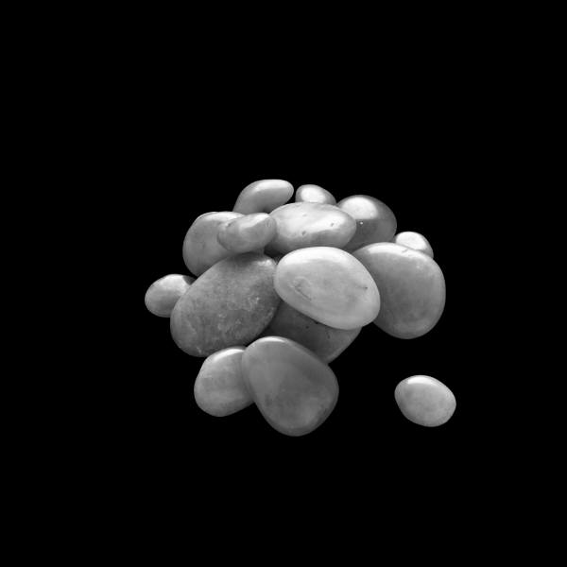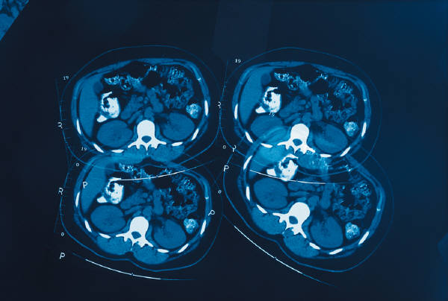
Materia Inerte
Materia Viva
Materia Culta
Materia Colectiva
t_{o}
t
Incertidumbre
Fundamental Natural Cultural Social
Selección
Adapta
Anticipa
Modifica
Seguir
Estando Vivo Conociendo
Resiste
Figura No. 1: Evolución de la materia. Elaboración propia basada en Wagensberg.
López, M. y Montiel, M. (2006). Doctorado en Ciencias Humanas. Seminario Constructivismo I

Dentro de este contexto, la materia sigue un proceso de anticipación en un intento por cumplir las leyes culturales que la rigen y avanzar hacia su objetivo: seguir conociendo. De este modo y desde su aparición, hace cien mil años, el hombre ha construido conocimiento que le permite innovar su mundo a fin de hacer retroceder a la incertidumbre. Así, no sólo la incertidumbre es el motor fundamental de estos procesos, sino también la evolución se mide en términos de adaptación e innovación frente a dicha incertidumbre. En tal sentido, es perfectamente comprensible que el progreso tecnológico haya sido tomado como uno de los mayores indicadores de evolución humana.

- Las improntas tecnológicas

En este orden de ideas se visualiza como la ciencia y la técnica ha ido de la mano en las distintas épocas históricas de la humanidad. El hombre, en su devenir, ha logrado que el avance de la técnica modifique las ideas sobre el universo, la tierra, la vida, las relaciones sociales del individuo con su entorno y al hombre mismo. Desde las mismas pinturas rupestres, que trataban de representar la realidad en la prehistoria humana, hasta las avanzadas tecnologías digitales donde convergen las más variadas culturas, el mundo se ha movido en una serie de cruzadas que reconfiguraron la sociedad.

Los procesos de transición de una etapa histórica a la siguiente, están alineados por innovaciones tecnológicas de todo tipo y por revoluciones científicas -término acuñado por Tomás Kuhn (1962)- que, de algún modo, cambiaron las estructuras y dinámicas sociales. Tres revoluciones tecnológicas fundamentales abrieron las puertas al progreso y al cambio en el mundo: La Revolución Industrial (último tercio del siglo XVIII) donde la mano de obra es desplazada por el trabajo mecánico, comienza la modernidad, y la tecnología libera al hombre del trabajo físico; la Revolución Eléctrica a finales del siglo XIX, etapa en la cual la energía y la electricidad fueron el motor del desarrollo; y, finalmente, la Revolución Digital, a mediados del siglo XX donde la computadora y el microchip transformaron las distintas y disímiles tareas del hombre. Todas ellas, de alguna manera, propiciaron nuevas formas de organización del trabajo y de la producción. Así se llegó a la modernidad y, para mediados del siglo XX, se comienza a transitar por el paradigma de la postmodernidad ligado a las consideraciones de la historia y de las ciencias humanas contemporáneas (Lyotard, 1998).

Tal como se evidencia, las distintas revoluciones tecnológicas permitieron avances significativos orientados hacia el hombre en función de su hacer, de permitir nuevos y mejores sistemas de trabajo, en términos de comunicación, productividad, automatización de procesos, globalización de la economía, de la cultura. En tal sentido, Morín (2000) precisa que, si bien es cierto que el siglo XX ha devengado progresos gigantescos en todos los campos científicos, así como en los de la técnica; al mismo tiempo, ha producido una nueva ceguera hacia los problemas globales, fundamentales y complejos, y esta ceguera ha generado innumerables errores e ilusiones comenzando por la de los científicos, técnicos y especialistas porque el conocimiento no ha sido pertinente.

No obstante, no se le puede endosar al siglo XX la responsabilidad de lo que hoy acontece en el binomio progreso tecnológico – evolución humana, en virtud de que, y tal como el mismo Morin (1990) lo expresa, el tiempo no puede ser parcelado y así, pasado, presente y futuro no son objetos aislados, sino mas bien, su resultado, es una consecuencia de la interrelación entre ellos. Por lo anterior, el siglo XX no está descontextualizado de los hechos y acontecimientos precedentes.

- Nervadura tecnológica: Complejidad y tecnología

Tal como se planteó anteriormente, la incertidumbre es el motor más potente del progreso tecnológico. A mayor incertidumbre más rápidas deben ser las respuestas que el hombre ofrece. Esta premisa hace comprensible el hecho de que el diferencial de permanencia de una tecnología específica en el tiempo, ha ido decreciendo conforme la historia sigue su rumbo. En lapsos cada vez mas cortos, las tecnologías pierden su compatibilidad con el entorno tecnológico que las envuelve y surge una ruptura, un cambio tecnológico.

Así, la imprenta fue la principal innovación de ruptura en el siglo XV que permitió la aparición de la prensa escrita 100 años después, sin embargo, las páginas Web, cuya presencia se inició en 1995, incentivó un nuevo periódico a sólo pocos meses de su aparición.

Estos hechos corroboran el principio del constructivismo cuando se confirma que el conocimiento se construye sobre la base del adquirido, usando para ello su propiedad de incrementalidad. Tal propiedad le confiere al fenómeno de creación de conocimiento, un crecimiento exponencial. Por tanto, mientras más conocimiento se posee más se es capaz de construir, y, análogamente, ¿mientras mas tecnología se maneja, más puede ser desarrollada? la historia así lo confirma, en virtud de que el progreso tecnológico experimenta crecimientos exponenciales derivados de su propiedad de incrementalidad.

El enfoque de la complejidad tiene su propia explicación para ello. Wagensberg (2004) inicia el recorrido con la definición de nervadura como una estructura ramificada que semeja el sistema nervioso y representa un objeto real o abstracto. Basado en ello, se definen las nervaduras tecnológicas como el entramado generado por el conjunto de selecciones compatibles con una o varias tecnologías predominante en un instante particular. Dicha nervadura tiende a aumentar su dimensión en virtud de las interrelaciones, mas entramadas cada vez, generadas por las tecnologías que coexisten en cada nivel de compatibilidad. Ver figura No. 2. Ejemplo de ello es el surgimiento de la gran cantidad de innovaciones incrementales acaecidas en los últimos tiempos, producto de las interrelaciones entre las tecnologías predominantes del actual sistema tecnológico: Información, multi-materiales, biotecnologías y multi-energías.

Las interrelaciones generadas potencian de manera importante la cantidad de selecciones posibles al aumentar sus probables combinaciones. De esta forma, aumenta la complejidad del sistema, la incertidumbre por él creada, la dimensión de la nervadura correspondiente, el número de innovaciones incrementales compatibles con el sistema y la probabilidad de generación de innovaciones radicales que den origen a un nuevo mapa de compatibilidades con su consecuente nuevo conjunto de selecciones. Tal círculo virtuoso va creciendo de manera exponencial, por lo cual cabría la pregunta, ¿es posible encontrar un límite superior de crecimiento a este cambio tecnológico? La respuesta pareciera ser una negativa contundente, pues su afirmación constituiría el fin del progreso tecnológico, de la incertidumbre y, en definitiva, de la complejidad.
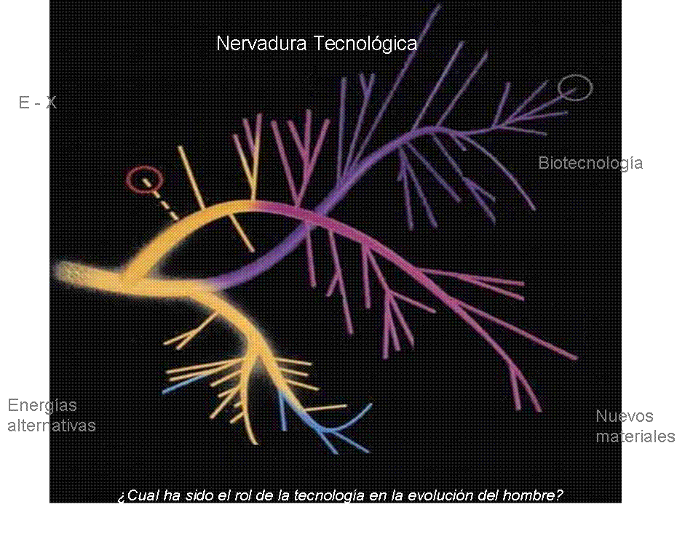
Figura No. 2: Nervadura Tecnológica. Elaboración propia basada en Wagensberg.
López, M. y Montiel, M. (2006). Doctorado en Ciencias Humanas. Seminario Constructivismo I

De esta manera, las interrelaciones tecnológicas pueden ser clasificadas de la manera siguiente: Relaciones intra-tecnológicas, originadas por fenómenos tales como el desarrollo de arquitecturas de computador más potentes basadas, a su vez, en las mejoras de capacidades de cálculo de los mismos computadores, en cuyo caso el progreso se redefine en términos de él mismo dando origen a la propiedad de recursividad; por otra parte, las relaciones intertecnológicas, originadas por la interacción entre dos o más tecnologías, como es el caso de los avances surgidos de la complementariedad entre la de información y la de comunicación, cuyo resultado es, como se espera, más que la suma simple de sus partes al constituir las Tecnologías de Información y Comunicación.

La nervadura tecnológica así formada, origina una serie de posibles vías a seleccionar, tanto en el aspecto de desarrollo como de uso o aplicación tecnológica. De esta forma, la energía atómica pudo haber sido usada para solventar los problemas energéticos mundiales y dejar a un lado la construcción de la bomba y, aun cuando su desarrollo se hubiera concretado, la bomba pudo ser usada como un regalo para el Emperador Hiroito como gesto de paz, en lugar de ser arrojada sobre Nagasaki. Tales alternativas de selección habrían marcado de manera contundente realidades diferentes en el devenir de la humanidad. Por tanto, el conjunto de selecciones realizadas por el hombre marcan el hilo histórico por el que se conduce la humanidad dentro de la nervadura tecnológica.

El problema no es, entonces, el diferencial de avance ni los enormes progresos tecnológicos surgidos y por venir, el asunto es más bien la dirección de dichos cambios definida por las selecciones de desarrollo y uso tecnológico. En definitiva, la intención y el propósito del progreso tecnológico determinan la dirección de la investigación y el conocimiento construido.

Visto desde la perspectiva de la gestión tecnológica, el concepto de progreso se usa para denotar avance, desarrollo, crecimiento y perfeccionamiento (Martínez, 1998). En este contexto es posible afirmar que el progreso no es, como afirma Morin (2000) “ciertamente posible”, sino más bien ciertamente seguro. Merece la pena entonces preguntarse ¿es el progreso tecnológico sinónimo de avance en términos de la evolución humana? La realidad ecológica, ética, social y económica señala que las selecciones realizadas por el hombre no han conducido a la evolución deseada y que ésta no marcha en la misma dirección ni con la misma aceleración que el progreso tecnológico.

Si, tal como expresa Wagensberg (2004), la tecnología es la capacidad para cambiar el entorno, el objetivo final no es vivir en simbiosis con ella, como afirma Morin (2000), sino volver a la utopía de construirla para el logro de los objetivos humanos. No obstante, ¿quién puede afirmar que no ha sido esa la dirección de su avance? ¿Es posible entonces pensar que los seleccionadores han llevado el progreso tecnológico al punto donde deseaban llevarlo? Lógico pero difícil de concebir.

Sin embargo, y frente al planteamiento de Morin (2000) de haber agotado las posibilidades de transformación y mejoramiento, se retoma la frase de apertura de este ensayo para decir que “todo esta siempre inacabándose…”, esta aparente crisis de ceguera hacia los problemas fundamentales del hombre es sólo un indicador de agotamiento de posibles selecciones de adaptación y del advenimiento cercano de una autoorganización. Una nueva selección de entre la infinita nervadura de la real.

Ante la certeza de que “la reforma del pensamiento se ha vuelto vital” Morin (2000), queda entonces esperar que, frente a las irrebatibles pruebas de saturación de los actuales fenómenos de adaptación, surja una autoorganización que conlleve a la construcción de nuevos modelos de pensamiento colectivo que constituyan las bases del progreso tecnológico al servicio del Ser.

- Reflexiones

La sociedad vive hoy dos posiciones antagónicas: por un lado, el progreso tecnológico ligado con el hacer del hombre y, por la otra, la evolución humana atada al Ser. En este orden de ideas Martín Barbero (2004) plantea que las innovaciones tecnológicas olvidaron la dimensión humana del innovar, del hacer existir lo nuevo. Se olvidaron de que la verdad de la existencia humana no se agota en el saber ligado a la técnica pues hay otro saber que es el del Ser, aunque reconoce que la técnica permite nuevas condiciones de vida, de trabajo y de saber e incide en los mapas laborales y profesionales de los individuas. Lo que sí es cierto es que la técnica produjo importantes transformaciones en la humanidad, no así en el comportamiento humano, en el desarrollo del hombre en función del progreso de la humanidad en su conjunto. Las grandes destrucciones, guerras y violencias de la humanidad son un claro de reflejo del uso tecnológico en función de la destrucción del mismo hombre.

Lo anterior es una clara evidencia que el progreso tecnológico no constituye un indicador de la evolución humana, el mismo debe reorganizarse desde la perspectiva del Ser. Para ello se requiere de una autoorganización que conlleve a la construcción de un nuevo modelo de pensamiento colectivo basado en el amor que constituya las bases del progreso tecnológico al servicio del Ser.

En este sentido Morín (2000) señala la necesidad de una reforma paradigmática y no programática. Si bien el conocimiento es la principal fuerza que actúa sobre el pensamiento, ¿cuál será la reforma necesaria para que el conocimiento sea pertinente y contribuya a reconocer y solucionar los problemas del mundo?

Ante esto, uno de los desafíos más apremiantes de esta época postmoderna, es modificar el pensamiento de manera que enfrente la complejidad creciente, la rapidez de los cambios que caracteriza a la humanidad. Ello implica reconsiderar la organización del conocimiento en un momento donde la turbulencia, las desviaciones, la incertidumbre que involucran adaptaciones y autoorganizaciones dominan el pensamiento humano. Aquí la técnica ha servido para un progreso del hombre con su hacer, un avance social que está ligado a la ciencia y al tejido del mundo moderno, pero con él también se ha producido mucha destrucción del ambiente, de las condicionales naturales de la vida, de la relación del hombre con la naturaleza. El gran reto es que la educación levante la bandera en la transformación y construcción del conocimiento y en la consideración del hombre en función del SER más que del hacer. Una educación para el hombre, para el individuo que permita enfrentar los desafíos necesarios manifiestos en este mundo complejo. Habría entonces que preguntarse ¿Cuál sería la dirección y el impacto del conocimiento en la humanidad? ¿Hasta dónde se ha llegado en la materia culta, en el pensamiento humano? ¿Se ha considerado la condición humana, la diversidad cultural, las interrelaciones multidimensiones del hombre y, sobre todo, el afecto, el amor como un factor determinante en el actuar del mundo?

Sobre este aspecto, Erich Fromm (1982) puntualiza: “Casi nadie piensa que hay algo que aprender acerca del amor. Si deseamos aprender a amar debemos proceder en la misma forma en que lo haríamos si quisiéramos aprender cualquier otro arte, música, pintura, carpintería o el arte de la medicina o la ingeniería. ¿Sucede acaso que sólo se consideran dignas de ser aprendidas las cosas que pueden proporcionarnos dinero o prestigio, y que el amor, que "sólo" beneficia al alma, pero que no proporciona ventajas en el sentido moderno, sea un lujo por el cual no tenemos derecho a gastar muchas energías?”

- Bibliografía

Colom, A., Mélich, J. Después de la Modernidad. Nuevas filosofías de la educación. España. Paidós.

Fromm, E. (1982). El arte de amar. Editorial Paidos. Barcelona. España.

Gallego Badillo, Rómulo (2000). Discurso constructivista sobre las tecnologías. Mesa Redonda Magisterio. Bogotá. Colombia.

Kuhn, Thomas. 1962). La estructura de las revoluciones científicas. Fondo de Cultura Económica. Madrid. España.

Lyotard, Jean. (1998). La Condición Postmoderna. Cátedra. Madrid.

Martín Barbero, Jesús. (2004). “Razón técnica y razón política: espacios/tiempos no pensados”, revista Latinoamericana de Ciencias de la Comunicación, número 1. ALAIC. Brasil.

Martínez, E. (1998). Indicadores de Ciencia y Tecnología: Estado del arte y perspectivas. Nueva Sociedad. Venezuela.

Morín, Edgar. (2000). Los siete saberes necesarios a la educación del futuro. Ediciones Faces/UCV. Caracas. Venezuela.

Morín, Edgar. (1990). Introducción al Pensamiento Complejo. Gedisa. Barcelona. España.

Wagensberg, J. (2004). LA REBELIÓN DE LAS FORMAS o cómo perseverar cuando la incertidumbre aprieta. Tusquets Editores. Barcelona. España.

Wagensberg, J. (1985) .Ideas sobre la complejidad del mundo. Tusquets Editores. Barcelona.

* Trabajo generado en el seminario denominado “Constructivismo I”, coordinado por la Dra. María Elena Febres Cordero y ofrecido por el Doctorado de Ciencias Humanas de la Universidad del Zulia. Maracaibo- Venezuela, octubre 2005- febrero 2006

